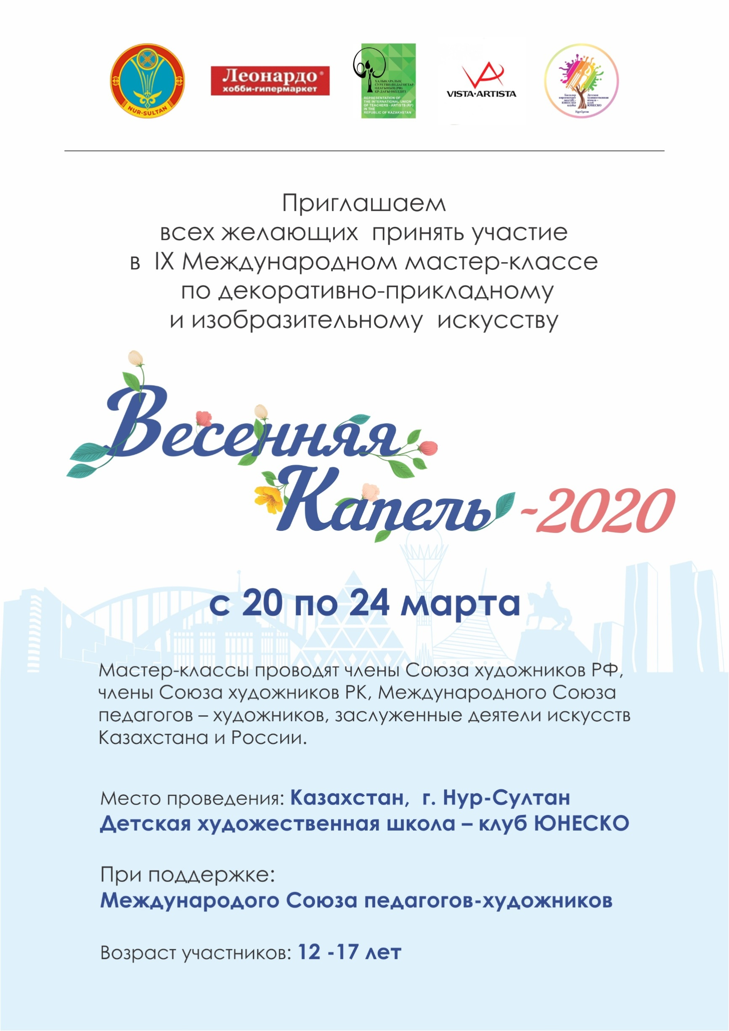
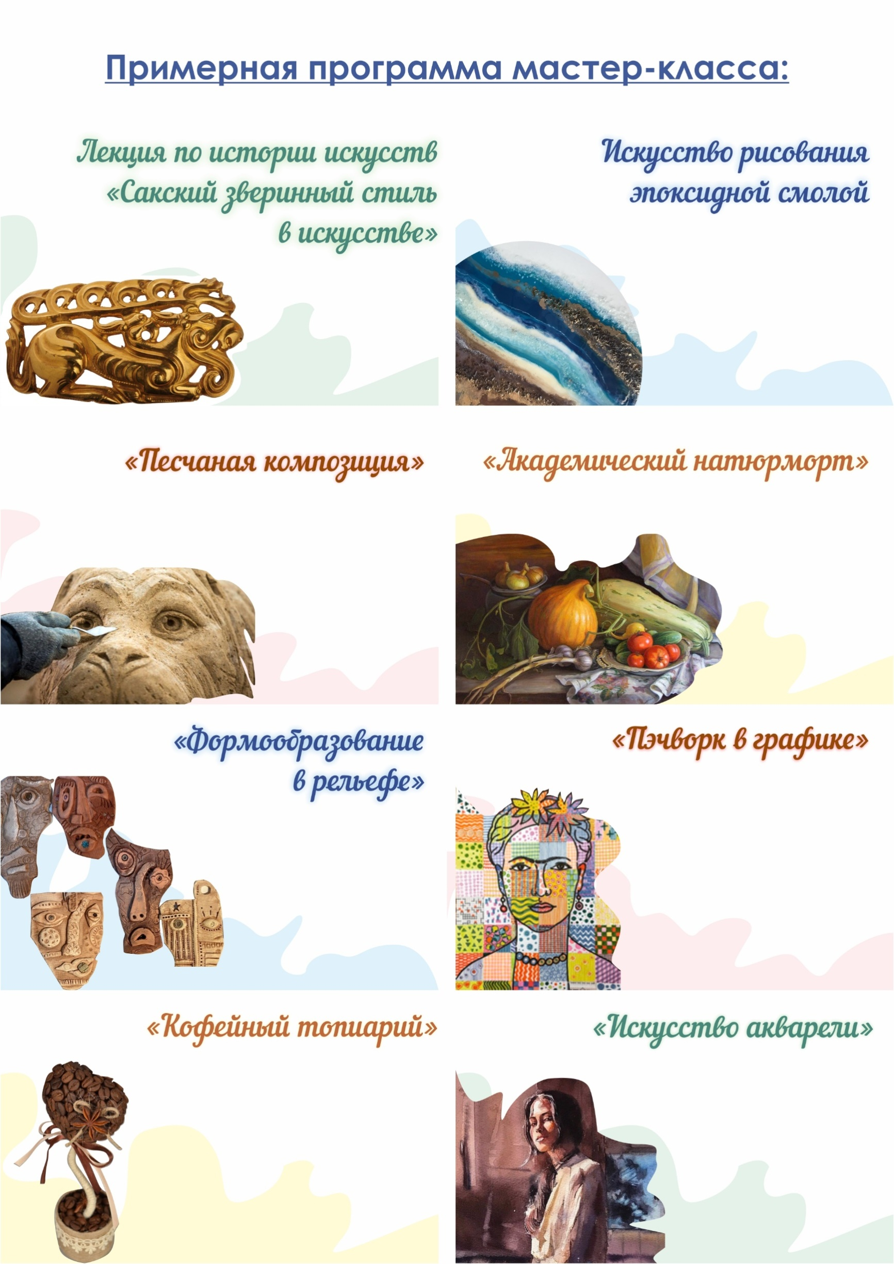

Заявки принимаются до 7 марта 2020 г. по электронной почте DHSHastana@mail.ru (форма заявки прилагается).
Заявка (Приложение1) должна быть утверждена руководителем учреждения.
Внимание! Заезд в г. Нур-Султан должен состояться 20 марта
(в первой половине дня).
Отъезд участников с г. Нур-Султан 24 марта (вечером).
Количество мест ограничено!

Оплата за участие – 20 тыс.руб в стоимость которого входит:
- проживание в 2-3-4-х-местных номерах;
- 3-х разовое питание;
- транспортные расходы по приезду и отъезду участников в г. Нур-Султан;
- организация экскурсионной и развлекательной программы;
- расходы по привлечению специалистов;

Оплата за участие делегаций Мастер-класса должна быть перечислена до 20.03.2020 года по реквизитам, которые отправим после получения заявки.

Билеты приобретаются за счет направляющей стороны, убедительная просьба сообщить координатору о дате прибытия в Нур - Султан, сразу после приобретения билетов. Встреча участников обеспечивается Оргкомитетом.
Участникам: педагогам и ученикам будут вручены «Сертификаты участника». Руководителям победителей конкурса в различных номинациях конкурса «Весенняя капель» будут вручены Дипломы Международного образца от Союза педагогов- художников и призы от партнеров.
Авторы лучших работ поощряются поездкой на Международный пленэр, который состоится осенью в курортной зоне, жемчужине Казахстана «Бурабай» за счет Организаторов.
Координатор проекта: Бадриденова Райса Маратовна
Контактный телефон: 8 702 303 65 34;
Электронный адрес:dhshastana@mail.ru

Приложение 1

Заявка на участие
в IX Международном мастер-классе
по декоративно-прикладному и изобразительному искусству
« Весенняя капель»
20-24 марта 2020 года
№ | Город | Наименование  учреждения | Ф.И. участника  (полностью) | Ф.И.О.  руководителя  (полностью) | Контактный телефон руководителя  (мобильный)

________________ ______________
Ф.И.О. директор М.П. подпись

Приложение 2

Перечень необходимых документов:

1.Копия свидетельства о рождении;
2.Справка об эпид. окружении;

